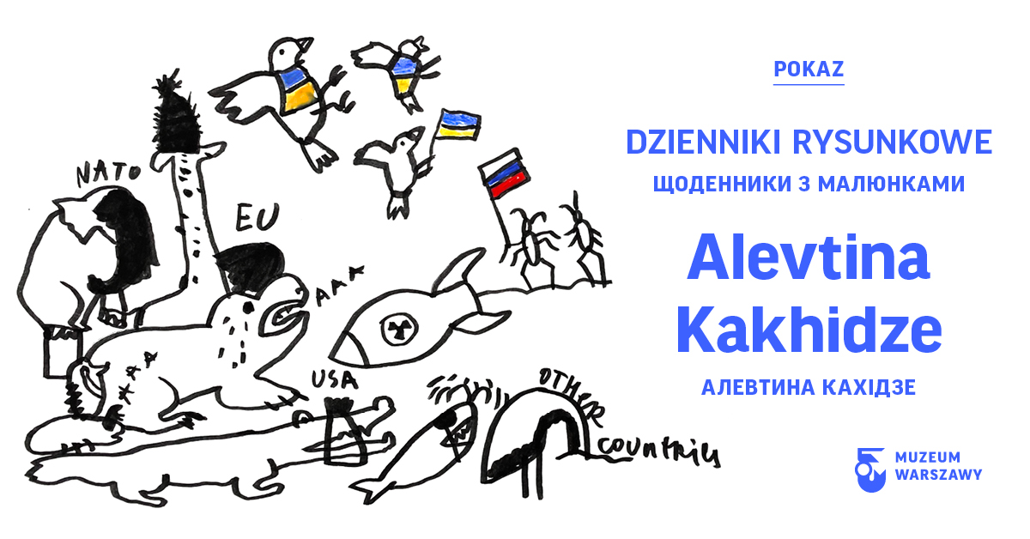
Jak żyje się 25 kilometrów od Kijowa, który jest celem ataków wrogiego wojska? Jakie konsekwencje niesie ze sobą decyzja o pozostaniu w domu, który może zostać w każdej chwili zburzony? Od 30 marca, w przestrzeni obok Galerii Rynek 30, Muzeum Warszawy prezentuje rysunki Alevtiny Kakhidze. Artystka od momentu wybuchu wojny, prowadzi rysunkowy dziennik, który jest zaangażowanym, przejmującym, często ostrym komentarzem do dramatycznych wydarzeń.
Muzeum Warszawy opowiada o historii miasta doświadczonego przez wojnę, dlatego nie może być obojętne wobec wydarzeń w Ukrainie. Rysunkowy dziennik Alevtiny Kakhidze przywodzi na myśl relacje spisane przez warszawiaków i warszawianki z września 1939 roku. Ukraińska artystka nie opuściła swojego domu, męża, ogrodu, ukochanych psów i pracowni w Muzyczi, położonej 25 kilometrów od Kijowa. Każdego dnia publikuje w mediach społecznościowych co najmniej jeden rysunek, ilustrujący wojenną rzeczywistość Ukrainy.
Przykładowe prace: https://muzeumwarszawy.pl/dla-mediow/
Rysunki pokazane zostaną na ekranach tabletów, a więc w formie, w jakiej artystka wprowadza je w obieg, włączone w globalną komunikację.
Pokaz prac trwa od 30 marca do 8 maja. Przez pierwszy tydzień trwania pokazu będzie prowadzona zbiórka na rzecz ukraińskich artystek i artystów.
Więcej o pokazie: https://muzeumwarszawy.pl/wystawa/wojenna-rzeczywistosc-oczami-alevtiny-kakhidze/
ALEVTINA KAKHIDZE to jedna z najważniejszych ukraińskich artystek współczesnych, rysowniczka i performerka. Urodziła się w 1973 roku, w Zhdanovce, obwód Doniecki. Mieszka i tworzy w Muzyczi, 26 kilometrów od Kijowa. Tam również od 2009 roku do czasu ataku Rosji na Ukrainę prowadziła prywatną rezydencję dla artystek i artystów pod nazwą The Muzychi Expanded History Project (Projekt Rozszerzonej Historii Muzychi), którą odwiedziło 30 twórców i twórczyń z całego świata. Alevtina Kakhidze ukończyła Narodową Akademię Sztuk Pięknych i Architektury w Kijowie oraz Jan van Eyck Academy w Maastricht w Holandii. Miała liczne wystawy indywidualne i zbiorowe, jest jedną z bohaterek książki Dlaczego w sztuce ukraińskiej są wielkie artystki (wyd. Fundacja Katarzyny Kozyry, 2020).

Kontakt dla mediów:
Aleksandra Migacz
Muzeum Warszawy
+48 22 277 43 45
aleksandra.migacz@muzeumwarszawy.pl

